# 如何使用在线切换物料类型功能

## 基本设置

Main.qml中，使能切换物料：

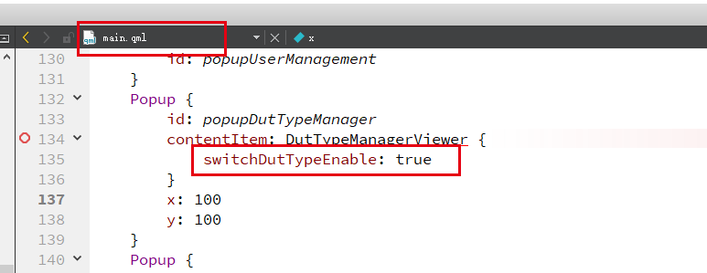

Dispatcher中，定义物料类型改变的槽函数：

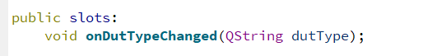

Dispatcher构造函数中，连接物料类型改变的信号槽

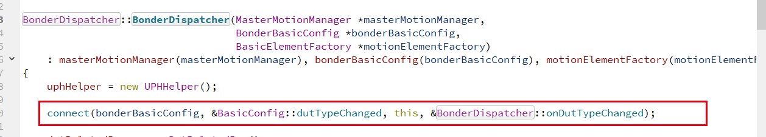

与物料相关的配置主要为3类：Motion点位，VisionPr，Worker中与物料相关的配置

## 处理Motion点位：

定义物料相关的点位，一般为PR点位：

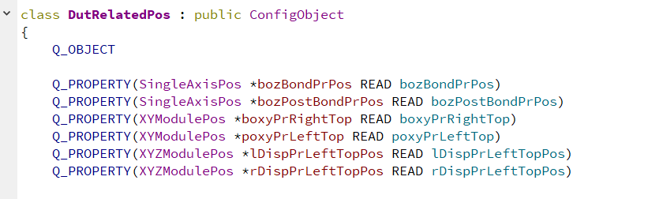

在Dispatcher中，将SCMotion中的点位，与相应的、物料相关的点位进行绑定，注意顺序，先绑定点位，然后调用ConfigFile的populate方法读取物料相关的点位。

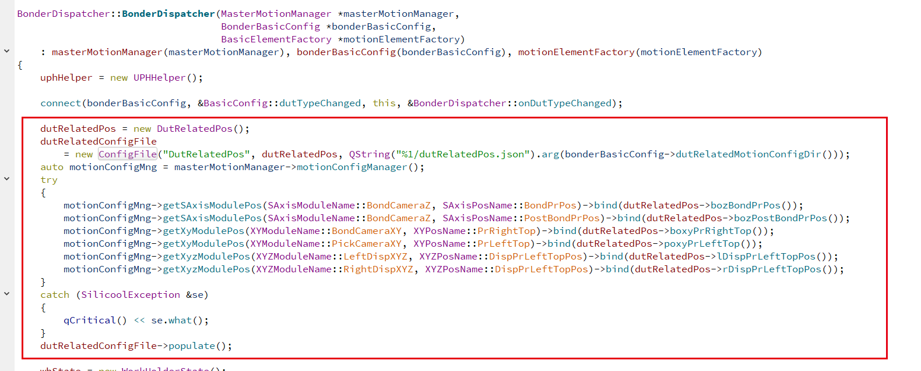

在物料类型改变的槽函数中，重新读取对应的Motion点位：



## 处理VisionPr：

VisionPr平台已处理，只需要在物料类型改变的槽函数中，调用对应方法：

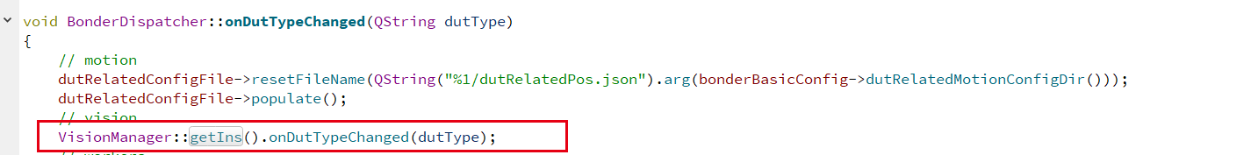

## 处理Worker配置

首先组织好Worker的配置，哪些是物料相关，哪些是物料无关。物料无关的，放到./config/workers目录下，物料相关的，放到./config/DutType/{物料类型}/workers目录下

举例，Dispatcher中：

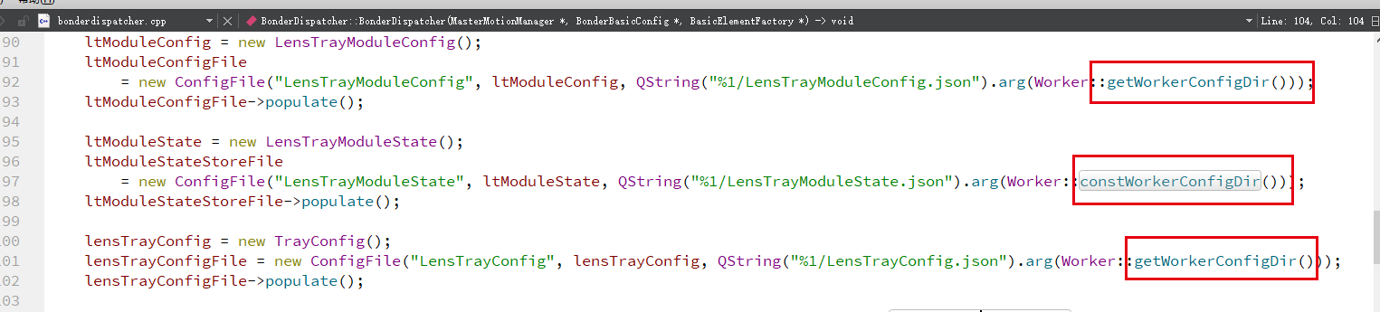

Worker中：

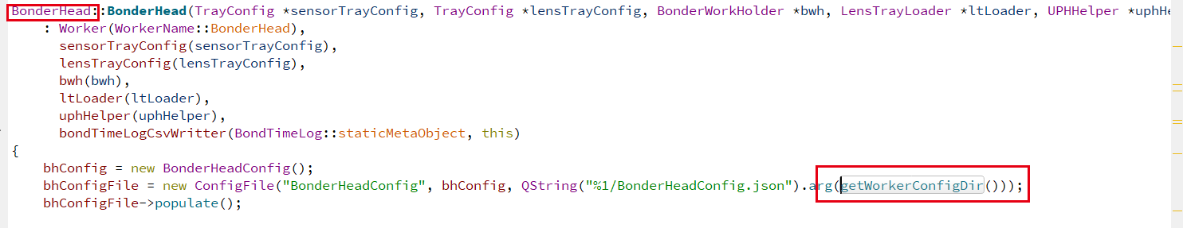

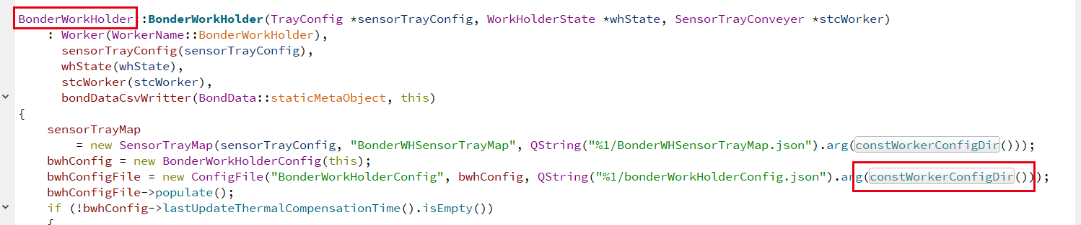

在物料类型改变的槽函数中，处理Woker重新读取配置：

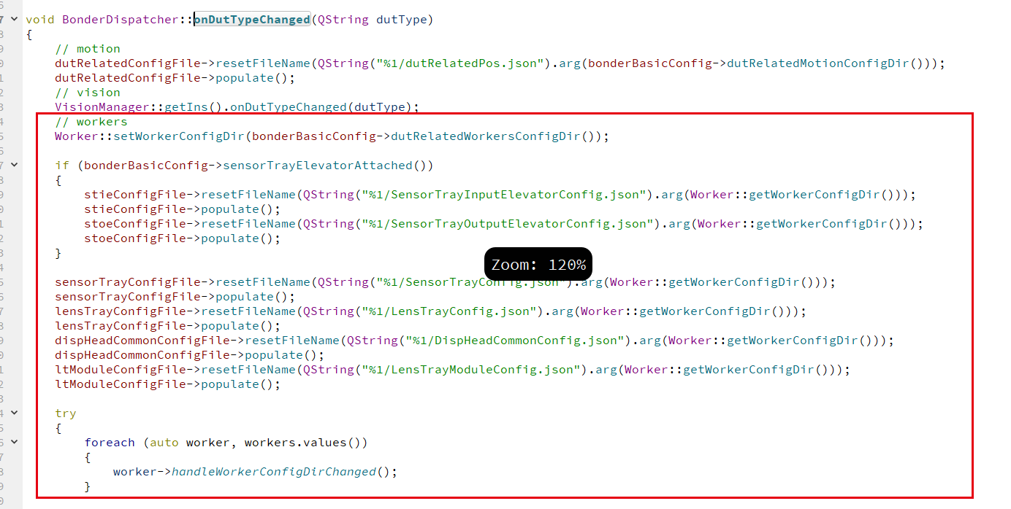

使用物料相关配置的Worker，也需要实现*handleWorkerConfigDirChanged（）虚方法：*

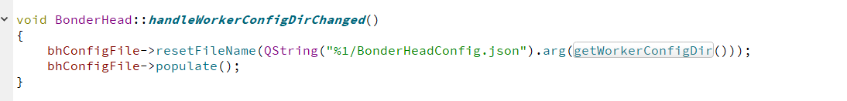

如还有其它与物料相关的配置需要处理，在物料类型改变的槽函数中，最后做处理：

